ГКОУ РО Казанская школа-интернат VII вида

Конкурс стихов и песен о маме
Ко Дню Матери
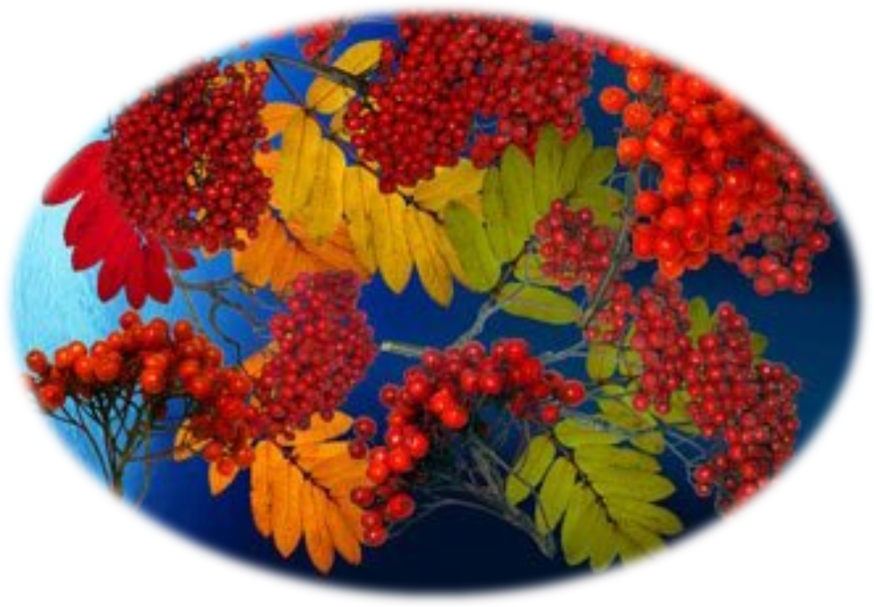
«Мои рябиновые бусы»

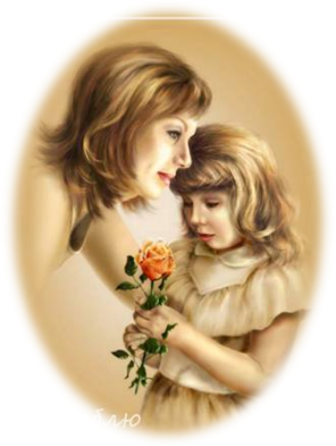

Подготовила и провела ст. вожатая: Кремнева Ю.Н.

2012- 2013 уч. Год

Ц
Цели:
- Способствовать раскрытию индивидуальности, поддерживать проявления инициативы и творчества;
- Развивать музыкально-эстетический вкус учащихся;
- Воспитывать в детях трепетное, уважительное отношение к матерям, умение видеть и ценить их заботу и самим помогать им.

Оборудование: видеокамера, фотоаппарат, СД-диск с записью песен о маме, магнитофон, таблица для жюри, ручки, дипломы и грамоты для участников.

Ход мероприятия
Ст. вожатая: Здравствуйте, дорогие друзья! Минуточку внимания, мы начинаем!
Включить видеоролик «Мамино сердце» Д. Гурдская.
Ст. вожатая: И не случайно я выбрала этот видеоролик для сегодняшнего мероприятия. Сегодня по традиции у нас в учреждении пройдет конкурс стихов и песен о маме под названием «Мои рябиновые бусы».
Ст. вожатая:
Родиться стоит поздно или рано,
Хотя бы для того на этот свет,
Чтоб вымолвить впервые слово “МАМА”,
Которого священней в мире нет.

Эти слова я решили взять эпиграфом к нашему празднику, посвященному самому главному человеку на Земле МАМЕ!

Ст. вожатая: Нет, наверное, ни одной страны, где бы ни отмечался День матери. В России День матери стали отмечать сравнительно недавно. Установленный Указом Президента Российской Федерации Б. Н. Ельцина № 120 “О Дне матери” от 30 января 1998 года, он празднуется в последнее воскресенье ноября, воздавая должное материнскому труду и их бескорыстной жертве ради блага своих детей.

Ст. вожатая: Но для начала конкурса нам нужно определить очередность выступления по классам, я прошу выйти ко мне по одному представителю от класса.
Перед вами листочки, на которых написаны цифры, которые будут соответствовать очередности выступления по классам.
(дети вытягивают жетончики с номерами)
Так, очередность выступления мы выяснили, а за кого же мы еще забыли?
(ответы детей)
Конечно же, конкурс не может проходить без жюри.

Ст. вожатая: А оценивать ваши таланты будет компетентное жюри: Долженкова С.А., Мухина Л.И., Меджорина Н. В. Давайте поприветствуем дружно жюри.
Ст. вожатая: А сейчас слово предоставляется детям, которые не одну неделю готовились к этому дню.
Ст. вожатая: Откроют наш конкурс ученики ____ класса. А пока ___ класс выступают, ___ класс готовятся.
________________________________________________________________________________________________________________________________________________________________________________________________________________________________________________________________________________________________________________________________________________________________________
Ст. вожатая: Спасибо! А сейчас выступают ученики ___ класса. А ___ класс готовятся.
________________________________________________________________________________________________________________________________________________________________________________________________________________________________________________________________________________________________________________________________________________________________________
Ст. вожатая: Спасибо! А сейчас выступают ученики ___ класса. А ___ класс готовятся.
________________________________________________________________________________________________________________________________________________________________________________________________________________________________________________________________________________________________________________________________________________________________________
Ст. вожатая: Спасибо! А сейчас выступают ученики ___ класса. А ___ класс готовятся.
________________________________________________________________________________________________________________________________________________________________________________________________________________________________________________________________________________________________________________________________________________________________________
Ст. вожатая: Молодцы ребята! Вы добросовестно и творчески подготовились к конкурсу. Сколько красивых, добрых, нежных слов прозвучало сегодня в честь наших мам. А тем ребятам, которые сегодня не приняли участие в конкурсе, пожелаем брать пример с тех, ребят которые участвовали. И в следующих конкурсах быть активными участниками. А сейчас давайте узнаем результаты ваших трудов. Слово предоставляется жюри.
(жюри подводит итоги, вручает грамоты и дипломы)
Ст. вожатая: Мы благодарим жюри за активную работу.
Ст. вожатая: В заключении, хотелось бы сказать, дети, никогда не обижайте своих матерей и уважайте своих матерей. До новых встреч!

